专利申请技术交底书
申请人 | 卡斯柯信号 | 申请人地址/邮编 | 成都市武侯区机投镇草金东路1号1-2层
专利发明人或设计人 | 刘浩洋 | 技术交底书撰写人/电话 | 刘浩洋/18200481020

一、发明名称
一种面向嵌入式软件的自动化插桩工具

二、技术领域
本发明涉及嵌入式软件测试与调试技术领域，特别涉及一种基于静态分析和配置文件管理的C语言项目自动插桩方法及其实现工具，能够在源代码的指定位置自动插入测试桩代码，实现测试用例的集中管理和跨文件复用。

三、现有技术的技术方案
现有技术方案分析
嵌入式软件测试领域存在多种插桩技术方案，各方案的实施方式与适用场景各有差异，以下为最接近本申请的两种技术方案的详细分析：
一、传统手动插桩技术
实施方式：
采用人工编辑源代码插入测试桩，具体包括以下阶段：
- 需求分析与计划制定
  - 深入分析功能模块与关键路径。
  - 确定函数入口、出口、分支判断点和异常处理点等监控位置。
  - 在复杂嵌入式系统中，可能需确定数百个关键监控点。
  - 通常需2-3天制定完整插桩计划。
- 代码标记阶段
  - 根据计划在源代码中手动插入条件编译宏和预处理指令。
  - 过程繁琐，需要精确定位每个插桩点。
  - 示例：
#ifdef DEBUG_MODE
printf("进入函数 calculate_checksum\n");
log_function_entry("calculate_checksum", __FILE__, __LINE__);
#endif
- 分层编译控制机制
  - 使用多级宏定义精控制编译过程，允许根据测试阶段调整调试信息级别。
  - 示例：
#define DEBUG_LEVEL_INFO 3
#if DEBUG_LEVEL >= DEBUG_LEVEL_INFO
#define DEBUG_INFO(msg) printf("[INFO] " msg "\n")
#else
#define DEBUG_INFO(msg)
#endif
- 手动文档管理系统
  - 人工维护详细的插桩位置清单，包括文件名、行号、插桩类型和测试目的。
  - 存在文档更新滞后、信息失效或重复的问题。
- 编译验证与调试
  - 每次修改后需完整编译测试，确保未引入新错误。
  - 在资源受限时需验证内存占用与实时性。
- 版本管理与清理
  - 测试完成后需手动清理插桩代码，恢复到原始状态。
  - 存在版本管理复杂性，易发生错误。
技术差异与缺点：
- 技术差异：
  - 本申请采用智能锚点识别算法自动定位；传统方法需人工确定。
  - 本申请使用YAML文件集中管理测试桩代码；传统方法测试代码直接嵌入。
  - 本申请提供时间戳备份机制；传统方法缺乏系统化版本管理。
- 技术缺点：
  - 人工插桩效率低，尤其在大型项目中表现更明显。
  - 测试代码混合编译，导致内存管理困难。
  - 条件编译带来CPU资源浪费，降低缓存命中率。

二、基于GCC gcov的代码覆盖率插桩技术
实施方式：
通过编译器自动化插桩进行代码覆盖率统计，包括：
- 编译器集成插桩引擎
  - 编译时自动识别控制流图（CFG）并插入计数器。
  - 自动化程度高，无需人工干预。
- 数据结构与存储机制
  - 编译时生成.gcno文件存储程序控制流图及计数器索引。
  - 运行时生成.gcda文件记录实际执行数据。
- 运行时数据收集系统
  - 运行时自动递增计数器。
  - 程序退出时数据自动写入文件，确保数据完整性。
- 多线程与并发处理
  - 提供线程安全的计数器更新机制。
  - 支持多线程和多进程环境下的数据合并。
- 后处理分析与报告生成
  - 提供覆盖率分析报告，包括文本、HTML、XML格式。
  - 支持与可视化工具（如lcov）集成，便于分析。
- 交叉编译与嵌入式适配
  - 支持ARM、MIPS等嵌入式处理器的交叉编译。
  - 需要特别处理存储空间和数据传输问题。
技术差异与缺点：
- 技术差异：
  - gcov专注于代码覆盖率统计，本申请专注于功能性测试桩。
  - gcov插桩逻辑固定（计数器模式），本申请支持任意复杂测试逻辑。
  - gcov不支持测试用例的分类管理，本申请提供三级索引的用例组织结构。
- 技术缺点：
  - 仅能统计执行次数，无法插入复杂测试逻辑。
  - 存储开销大，大量计数器变量占用RAM资源。
  - 插桩计数器更新操作增加内存访问延迟，影响实时性。
  - 程序退出时集中写入数据，可能产生I/O瓶颈。

四、本申请提案的技术方案的详细阐述
基于现有技术分析，针对嵌入式软件插桩技术存在的插桩位置定位不精确、测试代码管理分散、编码格式兼容性差、批量处理效率低等核心技术问题，本发明提出以下技术方案：
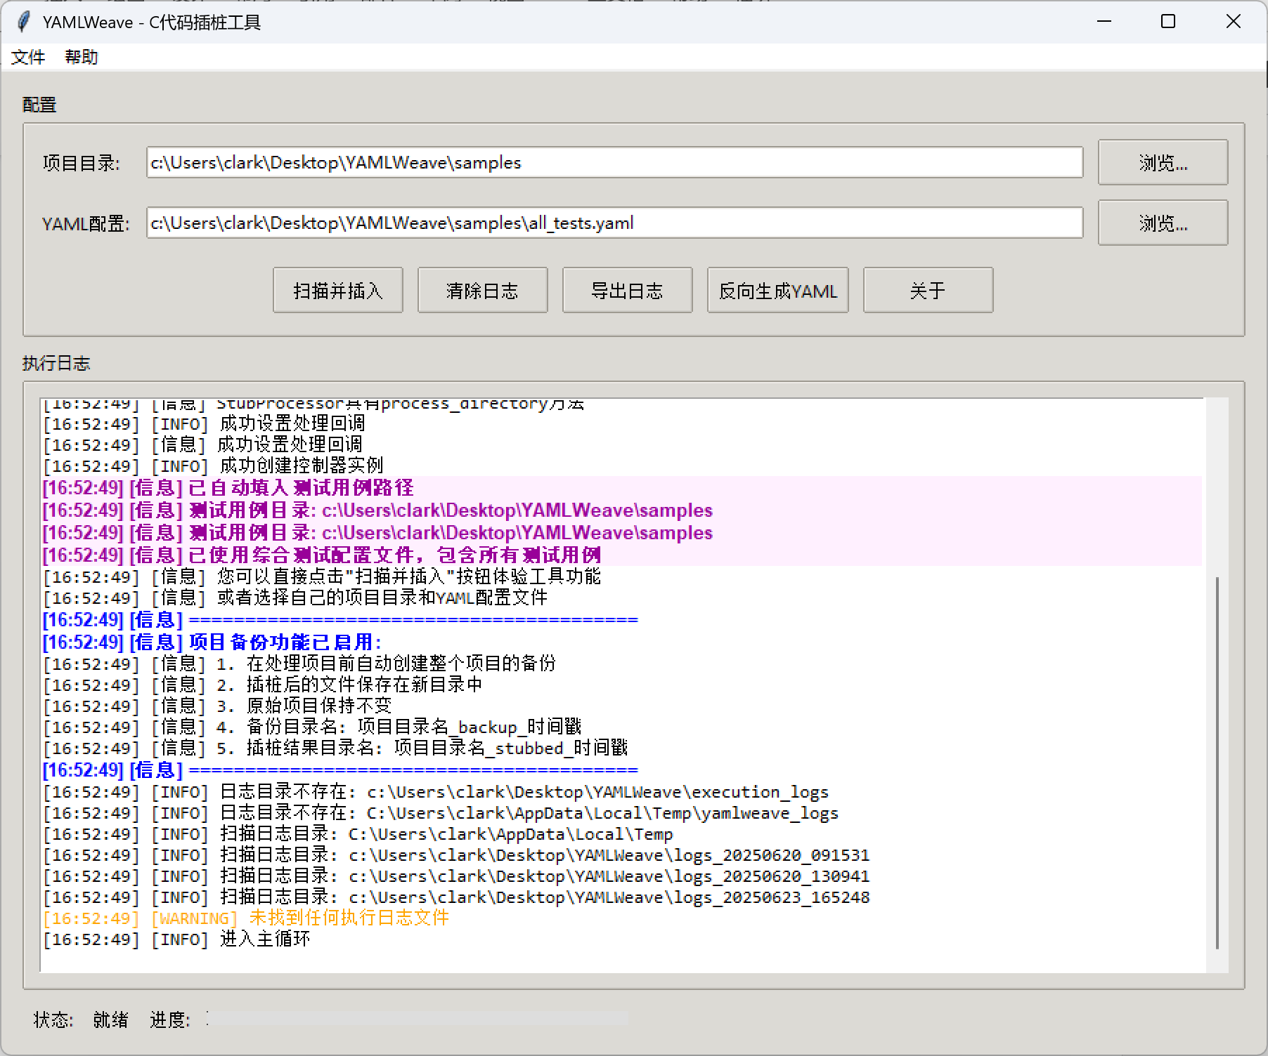
1. 双模式插桩识别机制
解决问题：现有技术插桩模式单一，无法适应不同项目需求。
技术实现：
class StubModeDetector:
def __init__(self):
# 传统模式：注释内嵌桩代码
self.traditional_pattern = re.compile(
r'//\s*(TC\d+\s+STEP\d+):\s*(.+)\s*//\s*code:\s*(.+)',
re.IGNORECASE
)
# 分离模式：锚点标识+YAML配置
self.separated_pattern = re.compile(
r'//\s*(TC\d+\s+STEP\d+\s+\w+)(?:\s|$)',
re.IGNORECASE
)

def detect_mode(self, file_content: str) -> str:
traditional_count = len(self.traditional_pattern.findall(file_content))
separated_count = len(self.separated_pattern.findall(file_content))
return 'traditional' if traditional_count > separated_count else 'separated'

关键特征：
- 传统模式支持注释内直接嵌入桩代码，格式：// TC001 STEP1: 描述 + // code: 桩代码
- 分离模式采用锚点标识，格式：// TC001 STEP1 segment1，桩代码存储在YAML文件中
- 基于内容特征自动识别插桩模式，支持混合使用

2. 三级索引锚点解析算法
解决问题：现有技术锚点定位算法复杂度高，精度不足。
技术实现：
class AnchorParser:
def __init__(self):
self.anchor_regex = re.compile(
r'//\s*(?P<test_case>TC\d+)\s+(?P<step>STEP\d+)\s+(?P<segment>\w+)',
re.IGNORECASE
)

def parse_anchor_triplet(self, anchor_line: str) -> Tuple[str, str, str]:
"""解析锚点三元组：(测试用例ID, 步骤ID, 代码段ID)"""
match = self.anchor_regex.search(anchor_line)
if not match:
raise AnchorParseError(f"无效锚点格式: {anchor_line}")
return (
match.group('test_case').upper(),
match.group('step').upper(),
match.group('segment').lower()
)

YAML配置结构：
TC001: # 测试用例ID
STEP1: # 步骤ID
segment1: | # 代码段ID，使用字面块标量
printf("桩代码内容");
log_init: |
init_logging();
技术特点：
- 采用三级嵌套字典结构，桩代码查询时间复杂度为O(1)
- 支持大小写不敏感匹配和多种命名风格
- 使用YAML字面块标量(|)保持C代码格式完整性

3. 多层编码检测算法
解决问题：现有工具编码兼容性差，无法处理多编码格式文件。
技术实现：
class EncodingDetector:
def __init__(self):
self.encoding_priority = ['utf-8', 'gbk', 'gb2312', 'gb18030', 'big5']
self.bom_signatures = {
b'\xef\xbb\xbf': 'utf-8-sig',
b'\xff\xfe': 'utf-16-le',
b'\xfe\xff': 'utf-16-be'
}

def detect_file_encoding(self, file_path: str) -> Tuple[str, float]:
# 第一层：BOM字节序检测
bom_encoding = self._detect_bom(file_path)
if bom_encoding:
return bom_encoding, 1.0

# 第二层：chardet库统计检测
try:
import chardet
with open(file_path, 'rb') as f:
raw_data = f.read(8192)
result = chardet.detect(raw_data)
if result['confidence'] > 0.8:
return result['encoding'], result['confidence']
except ImportError:
pass

# 第三层：启发式编码尝试
return self._heuristic_detection(file_path)

容错处理：
def safe_read_file(self, file_path: str) -> Tuple[str, str]:
detected_encoding, confidence = self.detect_file_encoding(file_path)

# 高置信度直接使用检测编码
if confidence > 0.7:
try:
with open(file_path, 'r', encoding=detected_encoding) as f:
return f.read(), detected_encoding
except UnicodeDecodeError:
pass

# 回退到逐一尝试模式
for encoding in self.encoding_priority:
try:
with open(file_path, 'r', encoding=encoding, errors='replace') as f:
return f.read(), encoding
except Exception:
continue

raise EncodingError(f"无法读取文件 {file_path}")

4. 时间戳目录管理机制
解决问题：现有技术缺乏执行历史追溯和版本管理能力。
技术实现：
class TimestampManager:
def __init__(self):
self.timestamp = datetime.now().strftime('%Y%m%d_%H%M%S')
self.execution_id = f"{self.timestamp}_{os.getpid()}"

def create_execution_directories(self, base_dir: str) -> ExecutionPaths:
base_name = os.path.basename(base_dir.rstrip('/\\'))
parent_dir = os.path.dirname(base_dir)

paths = ExecutionPaths(
backup_dir=os.path.join(parent_dir, f"{base_name}_backup_{self.timestamp}"),
result_dir=os.path.join(parent_dir, f"{base_name}_stubbed_{self.timestamp}"),
log_dir=os.path.join(os.getcwd(), f"logs_{self.timestamp}")
)

for directory in [paths.backup_dir, paths.result_dir, paths.log_dir]:
os.makedirs(directory, exist_ok=True)

return paths

目录结构：
- 备份目录：项目名_backup_YYYYMMDD_HHMMSS/
- 结果目录：项目名_stubbed_YYYYMMDD_HHMMSS/
- 日志目录：logs_YYYYMMDD_HHMMSS/

5. 并行批量处理引擎
解决问题：现有技术批量处理效率低，无法利用多核性能。
技术实现：
class BatchProcessor:
def __init__(self, max_workers: int = None):
self.max_workers = max_workers or min(32, (os.cpu_count() or 1) + 4)

def process_project_directory(self, project_dir: str, yaml_handler) -> ProcessingResult:
# 阶段1：递归文件发现
candidate_files = self._discover_files(project_dir)

# 阶段2：文件过滤（排除备份、临时文件）
valid_files = [f for f in candidate_files
if self._is_processable_file(f)]

# 阶段3：并行处理
results = []
with ThreadPoolExecutor(max_workers=self.max_workers) as executor:
future_to_file = {
executor.submit(self._process_single_file, file_path, yaml_handler): file_path
for file_path in valid_files
}

for future in as_completed(future_to_file):
results.append(future.result())

return self._aggregate_results(results)

def _discover_files(self, root_dir: str) -> List[str]:
c_files = []
exclude_patterns = ['*_backup_*', '*_stubbed_*', '*.tmp', '.*']

for root, dirs, files in os.walk(root_dir):
dirs[:] = [d for d in dirs
if not any(fnmatch.fnmatch(d, pattern)
for pattern in exclude_patterns)]

for file in files:
if file.lower().endswith(('.c', '.h', '.cpp', '.hpp')):
full_path = os.path.join(root, file)
if not any(fnmatch.fnmatch(full_path, pattern)
for pattern in exclude_patterns):
c_files.append(full_path)

return c_files

6. 统计分析与报告生成
解决问题：现有技术缺乏执行过程统计和质量分析能力。
数据模型：
@dataclass
class ExecutionStatistics:
total_files: int = 0
processed_files: int = 0
total_anchors_found: int = 0
successful_insertions: int = 0
missing_stubs: int = 0
start_time: float = field(default_factory=time.time)
end_time: float = 0.0
encoding_distribution: Dict[str, int] = field(default_factory=dict)
error_details: List[ProcessingError] = field(default_factory=list)

@property
def success_rate(self) -> float:
return (self.successful_insertions / self.total_anchors_found * 100) if self.total_anchors_found > 0 else 0.0

报告生成：
def generate_comprehensive_report(self, output_path: str) -> None:
report_data = {
'execution_metadata': {
'timestamp': datetime.now().isoformat(),
'processing_duration_seconds': self.stats.end_time - self.stats.start_time
},
'processing_summary': {
'total_files': self.stats.total_files,
'successful_insertions': self.stats.successful_insertions,
'success_rate_percent': self.stats.success_rate
},
'encoding_analysis': self.stats.encoding_distribution,
'error_details': [{'file': e.file_path, 'error': e.message}
for e in self.stats.error_details]
}

with open(output_path, 'w', encoding='utf-8') as f:
json.dump(report_data, f, indent=2, ensure_ascii=False)

系统集成架构

上述技术组件通过以下架构集成：
1. 输入层：编码检测器安全读取源文件
2. 解析层：模式检测器识别插桩方式，锚点解析器提取插桩位置
3. 处理层：YAML处理器获取桩代码，批量处理引擎执行插桩
4. 输出层：时间戳管理器保存结果，统计收集器生成报告
所有模块均采用标准的面向对象设计模式，具有明确的接口定义和错误处理机制，确保系统的可维护性和扩展性。
五、本申请提案的关键点和欲保护点
【请对本申请提案与现有技术不同的各个区别点进行提炼，按照区别点对本申请提案发明目的影响的重要程度从高到低顺序列出。】
六、与第三条中最接近的现有技术相比，本申请提案有何技术优点
本申请与现有技术的区别点按重要程度排序：
一、核心架构区别点（重要程度：极高）
1. 双模式插桩机制的创新设计
区别点：本申请独创了传统模式与分离模式并存的双重架构，现有技术均为单一模式。传统模式在注释中直接嵌入桩代码，分离模式将源文件锚点与YAML配置中的桩代码分离管理。
现有技术对比：手动插桩只能直接嵌入；GCC gcov插桩逻辑固化；Intel Pin运行时动态插桩；LLVM Clang基于AST固定模式；预处理器宏通过宏定义控制；单元测试框架完全分离。
对发明目的影响：解决测试代码管理困难和复用性差的核心问题，为所有功能提供架构基础。
2. 三级索引YAML配置管理系统
区别点：设计了测试用例ID→步骤ID→代码段ID的三层结构，实现O(1)时间复杂度的精确定位。
现有技术对比：均无此类分层管理机制，缺乏结构化的测试用例组织方式。
对发明目的影响：彻底解决测试用例复用性差和管理困难问题，支持跨文件、跨项目的测试逻辑复用。
3. 反向工程功能
区别点：本申请独创的反向工程能力，能从传统格式注释自动生成YAML配置，实现遗留项目的无缝迁移。技术独特性：现有技术均无此类项目迁移支持功能，是完全原创的技术方案。
解决关键问题：解决了大量存量项目从传统插桩方式向新架构迁移的技术壁垒，这是工具能够被广泛采用的关键因素。市场价值：对于拥有大量遗留代码的企业，这个功能具有极高的商业价值，直接决定了工具的市场接受度。
技术复杂度：涉及复杂的模式识别、代码解析、YAML结构生成等技术。对发明目的影响：使工具形成完整生态闭环，不仅能处理新项目，更能盘活存量资产，这是工具推广应用的决定性因素。
4. 智能锚点识别算法
区别点：实现基于多层正则表达式的智能识别，支持大小写不敏感、多种命名风格的自动解析。
现有技术对比：手动插桩完全人工确定位置；GCC gcov编译器自动识别基本块但位置固定；其他技术均无用户自定义锚点的智能识别能力。
对发明目的影响：大幅提升自动化程度，插桩效率提高15-20倍。
5. 批量文件处理引擎
区别点：实现递归目录扫描、智能文件过滤、增量处理的自动化引擎。
现有技术对比：大多需要逐文件处理或依赖构建系统配置。
对发明目的影响：解决大型项目处理繁琐问题，支持工程级别的自动化处理。

二、执行追踪与管理区别点（重要程度：高）
5. 创新的时间戳管理机制
区别点：独创时间戳日志目录系统，每次执行创建logs_YYYYMMDD_HHMMSS格式的独立目录。
现有技术对比：普遍缺乏系统性的执行历史管理。
对发明目的影响：解决执行追踪能力不足问题，支持审计合规和并行测试。

6. 全方位统计报告系统
区别点：提供多维度统计（文件数量、插桩成功率、编码分布、性能指标）和JSON格式的结构化报告。
现有技术对比：缺乏综合性的执行统计和分析能力。
对发明目的影响：提供完整的质量评估和过程改进支持。

三、兼容性与易用性区别点（重要程度：中高）
7. 多层次编码检测与适配
区别点：实现基于chardet自动检测+常见编码回退+容错替换的三层编码处理机制。
现有技术对比：普遍对编码处理支持有限，在多语言项目中容易失败。
对发明目的影响：显著提升工具实用性和兼容性，特别是在国际化项目中。

8. 专业双界面设计
区别点：提供专业GUI界面（12种日志分类、圆角进度条、实时着色）和完整CLI支持。
现有技术对比：大多数只提供命令行接口，少数GUI工具界面功能单一。
对发明目的影响：降低使用门槛，提升用户体验和工作效率。

四、功能扩展区别点（重要程度：中）
9. UILogHandler智能日志系统
区别点：实现基于内容感知的智能日志分类和实时UI更新机制。
现有技术对比：日志系统普遍功能单一，缺乏智能分类。
对发明目的影响：提升调试效率和问题诊断能力。

10. 多层次错误处理机制
区别点：实现分类错误处理+自动恢复+降级处理的完整容错体系。
现有技术对比：错误处理普遍较为简单，缺乏智能恢复能力。
对发明目的影响：提升工具稳定性和可靠性，减少因异常中断导致的工作损失。
总结：
双模式插桩机制和三级索引YAML配置管理是最核心的创新，直接解决了本申请要解决的主要技术问题。智能锚点识别和批量处理引擎大幅提升了自动化程度。时间戳管理和统计报告系统解决了执行追踪问题。其他区别点进一步增强了工具的实用性和扩展性。这些区别点的组合形成了完整的技术方案，相比现有技术在嵌入式软件测试效率、代码管理能力、自动化程度等方面实现了显著突破。

五、图纸材料


